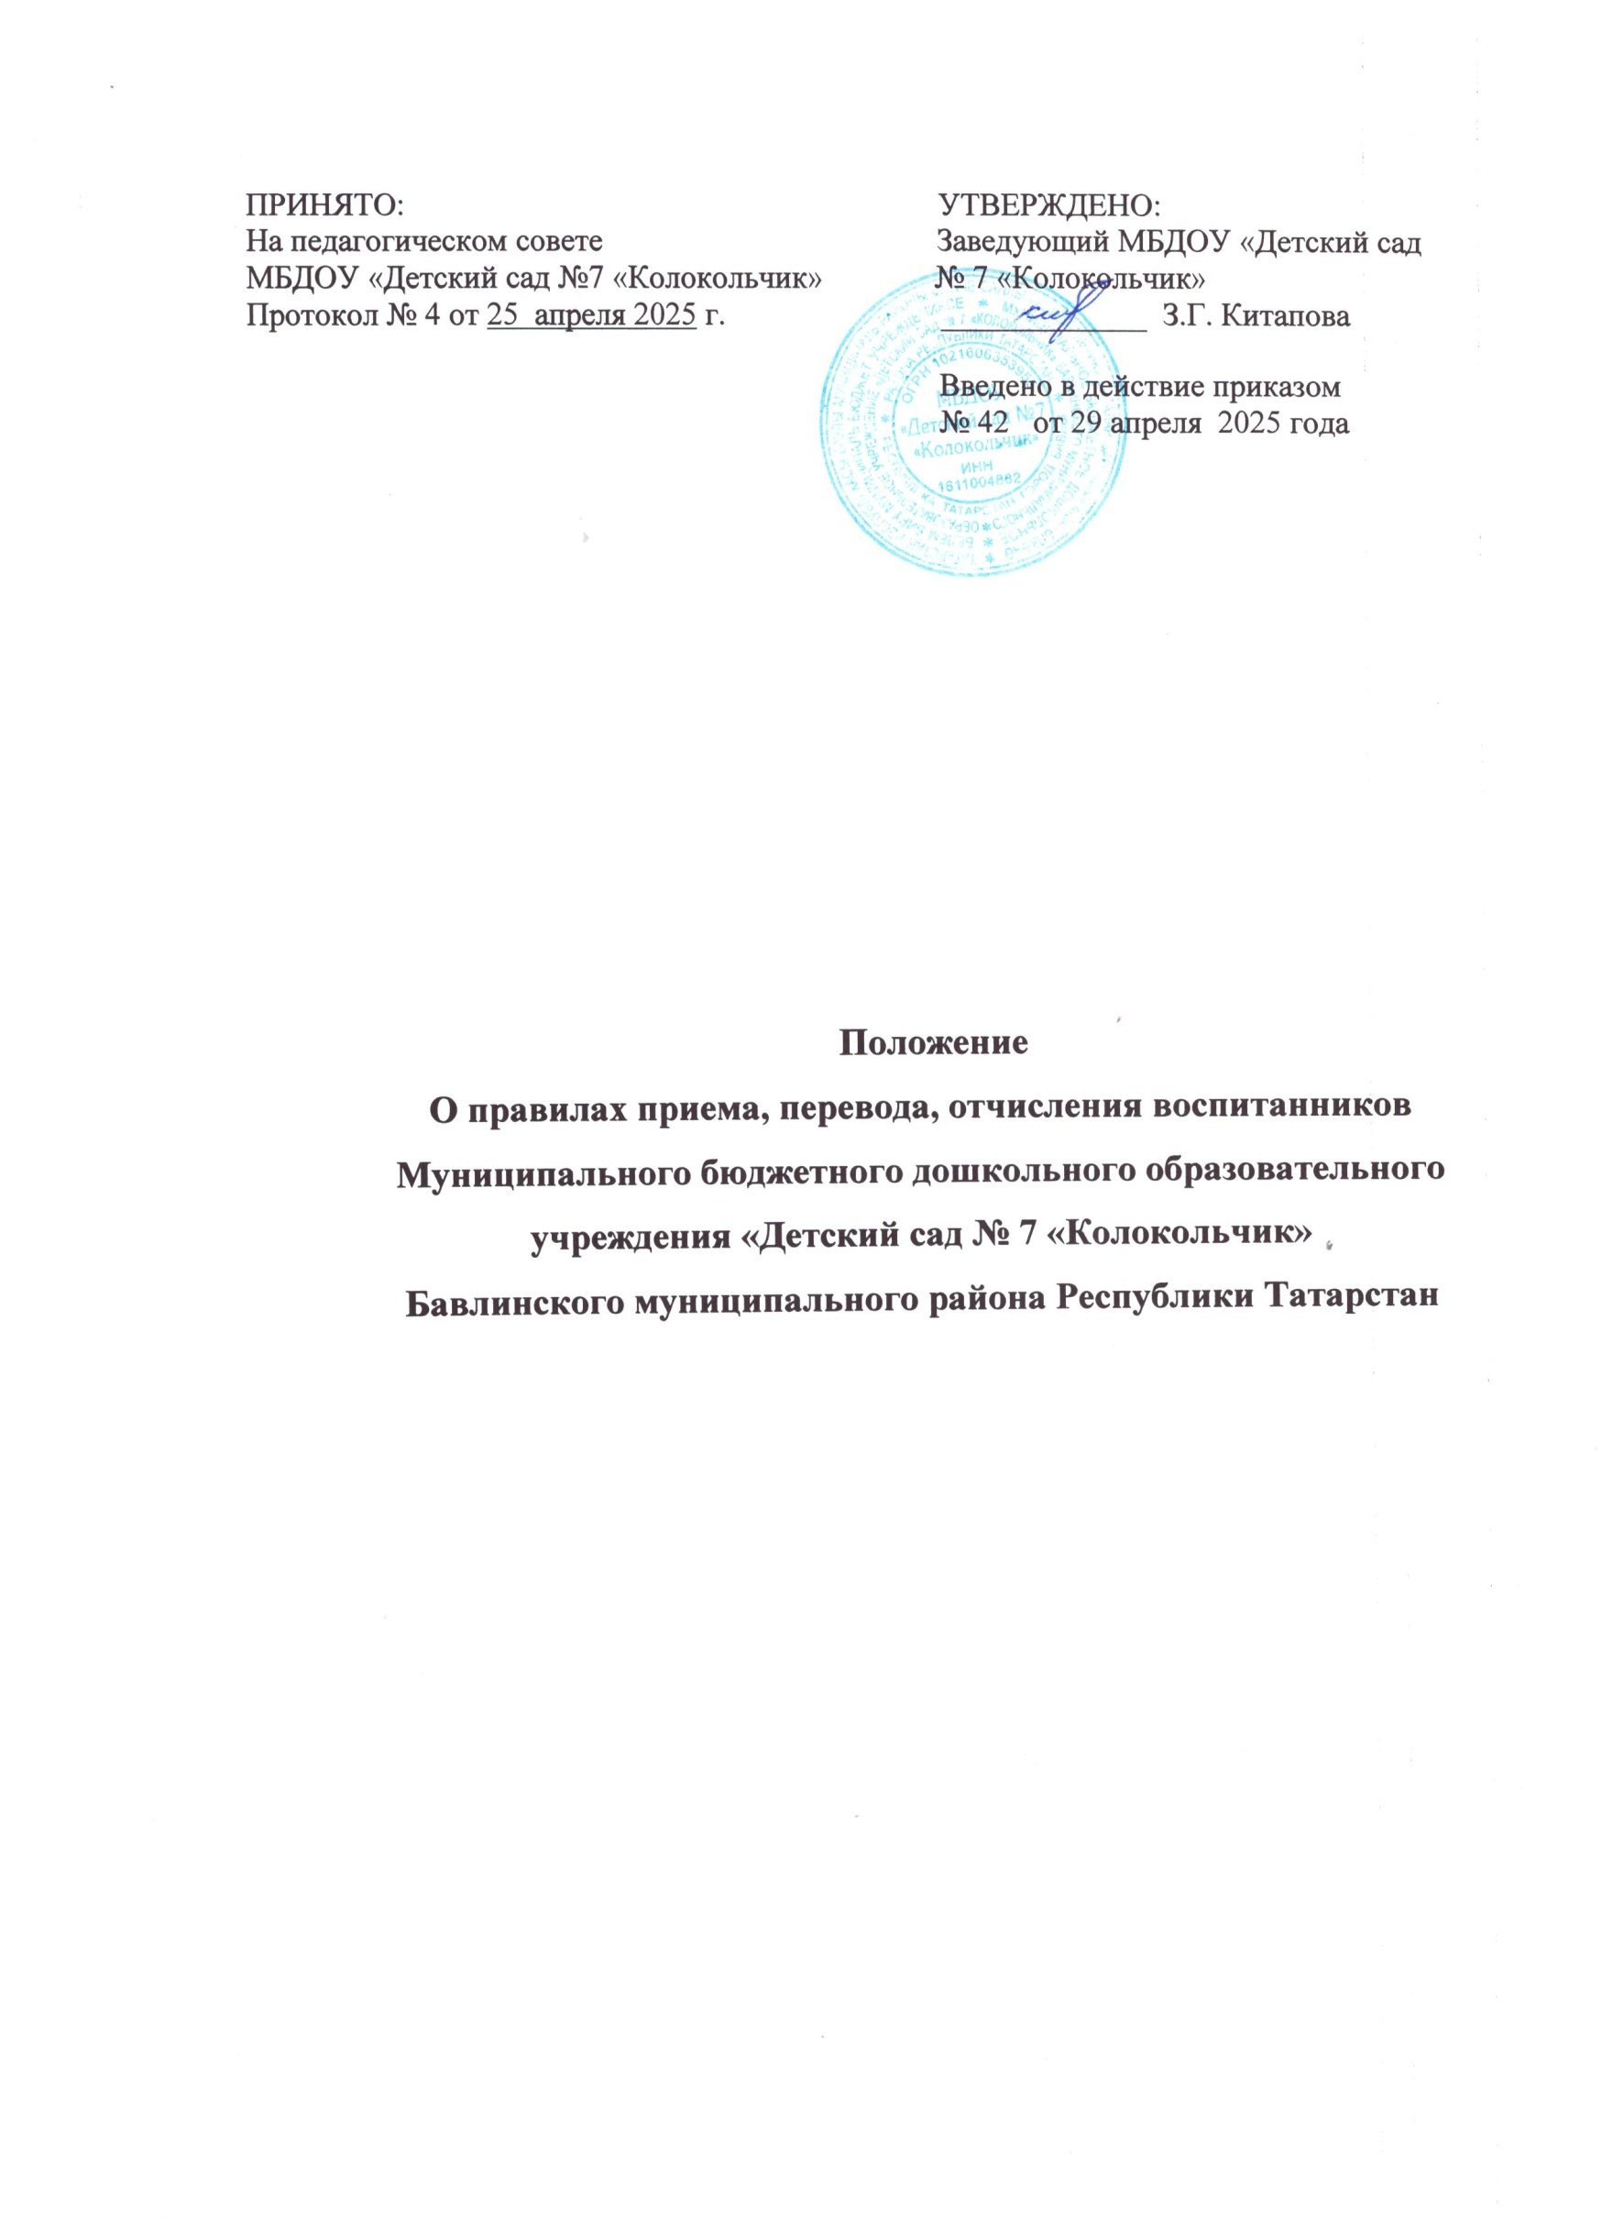
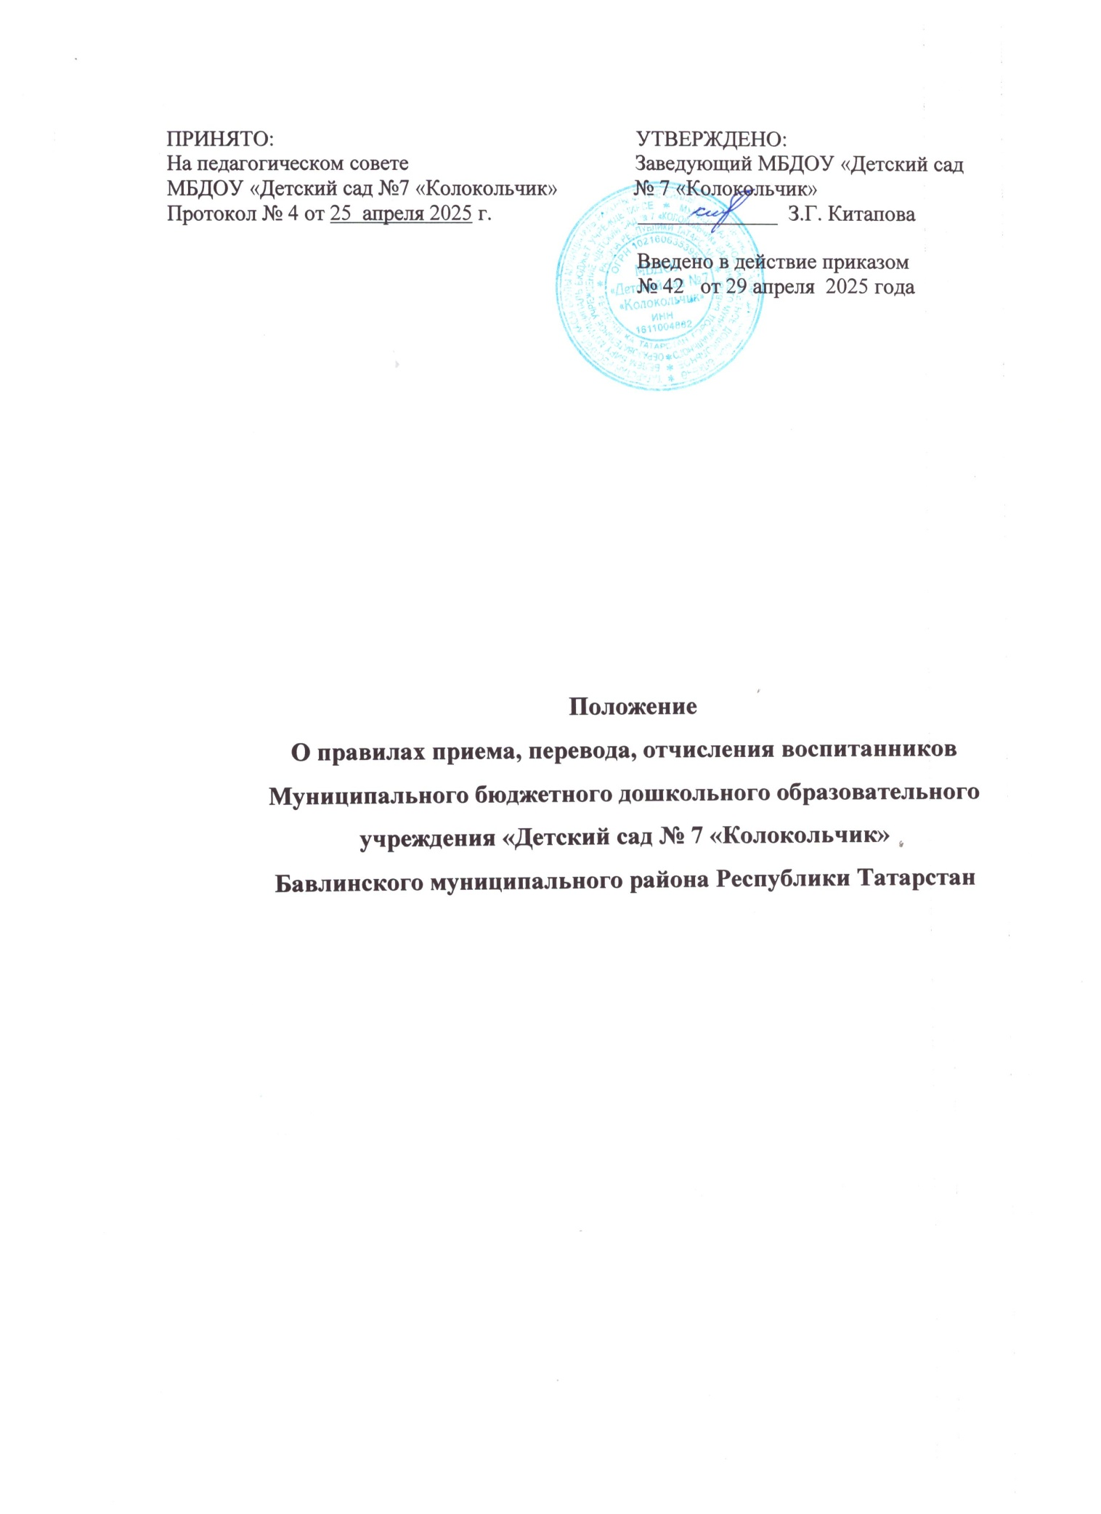

1. Общие положения
1.1. Настоящее Положение устанавливает правила и регулирует деятельность дошкольного образовательного учреждения по вопросам приема, перевода, отчисления воспитанников.
1.2. Данное Положение устанавливает порядок и основания для приема, перевода, отчисления детей, сохранения места за обучающимися воспитанниками, а также регулирования возникающих спорных вопросов при реализации данных действий в дошкольном образовательном учреждении.
1.3. При приеме, переводе, отчислении детей ДОУ руководствуется.
• Федеральным законом от 29.12.2012г. №273-Ф3 «Об образовании в Российской Федерации» с изменениями и дополнениями;
• Приказом Минпросвещения России от 04 октября 2021 года №686 «О внесении изменений в приказы Министерства просвещения РФ от 15 мая 2020 года №236 «Об утверждении Порядка приема на обучение по образовательным программам дошкольного образования» и от 08 сентября 2020 года №4 71 «О внесении изменений в Порядок приема на обучение по образовательным программам дошкольного образования, утвержденный приказом Министерства просвещения РФ от 15 мая 2020 года №236»;
• Приказом Минобрнауки России от 28.12.2015 № 1527 «Об утверждении Порядка и условий осуществления перевода, обучающихся из одной организации, осуществляющей образовательную деятельность по образовательным программам дошкольного образования, в другие организации, осуществляющие образовательную деятельность по образовательным программам соответствующих уровня и направленности»;
• Федеральным законом № 115-ФЗ от 25 июля 2002г «О правовом положении иностранных граждан в Российской Федерации» в редакции от 1 марта 20201.
• Федеральным законом от 2 июля 2021 года № 310-ФЗ «О внесении изменений в статью 54 Семейного кодекса Российской Федерации и статьи 36 ,67 Федерального закона «Об образовании в Российской Федерации».
• Федеральным законом от 27 декабря 2019 года № 515-ФЗ «О внесении изменений в статью 67 и 68 Федерального закона «Об образовании в Российской Федерации» в части формирования и ведения информационных систем доступности дошкольного образования».
• Постановлением Исполнительного комитета Бавлинского муниципального района РТ от 20.10.2022 № 216 «О мерах социальной поддержки и социальной помощи семьям военнослужащих, призванных на военную службу по мобилизации в Вооруженные Силы Российской Федерации». где установлены следующие дополнительные меры поддержки: освобождение от оплаты, взимаемой с родителей 9 законных представителей) за присмотр и уход за детьми, право на внеочередное зачисление в образовательные организации, реализующие образовательные программы дошкольного образования в Бавлинском муниципальном районе.
- Уставом дошкольного образовательного учреждения.
1.4. Настоящее Положение определяет порядок действий администрации и родителей (законных представителей) воспитанников, регулирует деятельность детского сада по реализации права на получение общедоступного и бесплатного дошкольного образования, гарантированного гражданам Российской Федерации.

2. Порядок приема воспитанников
2.1. Настоящий Порядок приема на обучение по образовательным программам дошкольного образования (далее - Порядок) определяет правила приема граждан Российской
Федерации в организации, осуществляющие образовательную деятельность по
образовательным программам дошкольного образования (далее - образовательные организации).
2.2. Правила приема в конкретную образовательную организацию устанавливаются в части, не урегулированной законодательством об образовании, образовательной организацией самостоятельно.
2.3. Правила приема на обучение в образовательные организации обеспечивает прием в образовательную организацию всех граждан, имеющих право на получение дошкольного образования.
2.4. Правила приема в образовательную организацию на обучение обеспечивает прием в образовательную организацию граждан, имеющих право на получение дошкольного образования и проживающих на территории, за которой закреплена указанная образовательная организация (далее - закрепленная территория).
Ребенок имеет право преимущественного приема на обучение по основным общеобразовательным программам дошкольного образования, в которой обучаются его полнородные и неполнородные брат и (или) сестра.
2.5. В приеме в образовательную организацию может быть отказано только по причине отсутствия в ней свободных мест. В случае отсутствия мест в образовательной организации родители (законные представители) ребенка для решения вопроса о его устройстве в другую общеобразовательную организацию обращаются непосредственно в орган исполнительной власти субъекта Российской Федерации, осуществляющий государственное управление в сфере образования, или орган местного самоуправления, осуществляющий управление в сфере образования.
2.6. Заведующий образовательной организацией знакомит родителей (законных представителей) ребенка со своим уставом, лицензией на осуществление образовательной
деятельности, с образовательными программами и другими документами,
регламентирующими организацию и осуществление образовательной деятельности, права и обязанности воспитанников.
Копии указанных документов, информация о сроках приема документов, указанных в пункте 9 настоящего Порядка, размещаются на информационном стенде образовательной
организации и на официальном сайте образовательной организации в информационно-телекоммуникационной сети "Интернет".
Образовательная организация размещает на информационном стенде или на официальном сайте распорядительный акт органа местного самоуправления муниципального района о закреплении образовательных организаций за конкретными территориями муниципального района, издаваемый не позднее 1 апреля текущего года (далее - распорядительный акт о закрепленной территории).
Факт ознакомления родителей (законных представителей) ребенка, в том числе через официальный сайт образовательной организации, с указанными документами фиксируется в заявлении о приеме в образовательную организацию и заверяется личной подписью родителей (законных представителей) ребенка.
2.7. Прием в образовательную организацию осуществляется в течение всего календарного года при наличии свободных мест.
2.8. Прием в образовательную организацию осуществляется на основании протокола Комиссии по комплектованию образовательных учреждений, а также присвоение в автоматизированной информационной системе «Электронный детский сад» заявлению родителя (законного представителя) о постановке на учет статуса «Направлен в ДОУ».
Документы о приеме подаются в образовательную организацию, в которую получено направление в рамках реализации государственной и муниципальной услуги, предоставляемой органами исполнительной власти субъектов Российской Федерации и органами местного самоуправления, по приему заявлений, постановке на учет и зачислению детей в образовательные организации, реализующие основную образовательную программу дошкольного образования (детские сады).
Родителю (законному представителю) ребенка предоставляется на бумажном носителе и (или) в электронной форме через единый портал государственных и муниципальных услуг (функций) и (или) региональные порталы государственных и муниципальных услуг (функций) следующая информация:
1) о заявлениях для направления и приема (индивидуальный номер и дата подачи
заявления);
- о статусах обработки заявлений, об основаниях их изменения и комментарии к ним;
- о последовательности предоставления места в образовательной организации;
- о документе, о предоставлении места в образовательной организации;
- о документе, о зачислении ребенка в образовательную организацию.
2.9. Направление и прием в образовательную организацию осуществляются по личному заявлению родителя (законного представителя) ребенка.
Заявление для направления в образовательную организацию представляется в отдел комплектования на бумажном носителе и (или) в электронной форме через единый портал государственных и муниципальных услуг (функций) и (или) региональные порталы государственных и муниципальных услуг (функций).
Заявление о приеме представляется в образовательную организацию на бумажном носителе и (или) в электронной форме через единый портал государственных и муниципальных услуг (функций) и (или) региональные порталы государственных и муниципальных услуг (функций).
В заявлении для направления и (или) приема родителями (законными представителями)
ребенка указываются следующие сведения:
а) фамилия, имя, отчество (последнее - при наличии) ребенка;
6) дата рождения ребенка;
в) реквизиты свидетельства о рождении ребёнка;
г) адрес места жительства (места пребывания, места фактического проживания) ребенка; д) фамилия, имя, отчество (последнее - при наличии) родителей (законных
представителей) ребенка;
е) реквизиты документа, удостоверяющего личность родителя (законного представителя) ребенка;
ж) реквизиты документа, подтверждающего установление опеки (при наличии); з) адрес электронной почты, номер телефона (при наличии) родителей (законных представителей) ребенка;
и) о выборе языка образования, родного языка из числа языков народов Российской Федерации, в том числе русского языка как родного языка;
к) о потребности в обучении ребенка по адаптированной образовательной программе дошкольного образования и (или) в создании специальных условий для организации обучения и воспитания ребенка-инвалида в соответствии с индивидуальной программой реабилитации инвалида (при наличии);
л) о направленности дошкольной группы;
м) о необходимом режиме пребывания ребенка;
н) о желаемой дате приема на обучение.
В заявлении для направления родителями (законными представителями) ребенка дополнительно указываются сведения об образовательных организациях, выбранных для приема, и о наличии права на специальные меры поддержки (гарантии) отдельных категорий граждан и их семей (при необходимости).
При наличии у ребенка братьев и (или) сестер, проживающих в одной с ним семье и имеющих общее с ним место жительства, обучающихся в государственной или муниципальной образовательной организации, выбранной родителем (законным представителем) для приема ребенка, его родители (законные представители) дополнительно в заявлении для направления указывают фамилию (-ии), имя (имена), отчество(-а) (последнее - при наличии) братьев и (или) сестер.
2.9.1. Для направления, приёма и заключения договора в образовательную организацию родители (законные представители) ребенка предъявляют следующие документы:
- документ, удостоверяющий личность родителя (законного представителя) ребенка, либо документ, удостоверяющий личность иностранного гражданина или лица без гражданства в Российской Федерации в соответствии со статьей 1 О Федерального закона от 25 июля 2002 г. N 115-ФЗ "О правовом положении иностранных граждан в Российской Федерации" (Собрание законодательства Российской Федерации, 2002, N 30, ст. 3032);
- свидетельство о рождении ребенка или для иностранных граждан и лиц без гражданства - документ(-ы), удостоверяющий(е) личность ребенка и подтверждающий(е) законность представления прав ребенка;
- документ, подтверждающий установление опеки (при необходимости);
- свидетельство о регистрации ребенка по месту жительства или по месту пребывания на закрепленной территории или документ, содержащий сведения о месте пребывания, месте фактического проживания ребенка;
- документ психолого-медико-педагогической комиссии (при необходимости); документ, подтверждающий потребность в обучении в группе оздоровительной направленности (при необходимости).
- Родители (законные представители) ребенка, являющиеся иностранными гражданами или лицами без гражданства, дополнительно предъявляют документ, подтверждающий право заявителя на пребывание в Российской Федерации. Иностранные граждане и лица без гражданства все документы представляют на русском языке или вместе с заверенным переводом на русский язык.
- Копии предъявляемых при приеме документов хранятся в образовательной организации.
2.10. Дети с ограниченными возможностями здоровья принимаются на обучение по адаптированной образовательной программе дошкольного образования только с согласия
Родителей (законных представителей) ребенка и на основании заключения
психолого-медико-педагогической комиссии.
2.11. Требование представления иных документов для приема детей в образовательные организации в части, не урегулированной законодательством об образовании, не допускается.
2.12. Заявление о приеме в образовательную организацию и копии документов регистрируются руководителем образовательной организации или уполномоченным им должностным лицом, ответственным за прием документов, в журнале приема заявлений о приеме в образовательную организацию. После регистрации родителю (законному представителю) ребенка выдается документ, заверенный подписью должностного лица образовательной организации, ответственного за прием документов, содержащий индивидуальный номер заявления и перечень представленных при приеме документов.
2.13. Ребенок, родители (законные представители) которого не представили необходимые для приема документы в соответствии с пунктом 9 настоящего Порядка, остается на учете и направляется в государственную или муниципальную образовательную организацию после подтверждения родителем (законным представителем) нуждаемости в предоставлении места.
2.14. После приема документов, указанных в пункте 9 настоящего Порядка, образовательная организация заключает договор об образовании по образовательным программам дошкольного образования (далее - договор) с родителями (законными представителями) ребенка.
2.15. Руководитель образовательной организации издает распорядительный акт о зачислении ребенка в образовательную организацию (далее - распорядительный акт) в течение трех рабочих дней после заключения договора. На официальном сайте образовательной организации в сети Интернет размещаются реквизиты распорядительного акта, наименование возрастной группы, число детей, зачисленных в указанную возрастную группу.
После издания распорядительного акта ребенок снимается с учета детей, нуждающихся в предоставлении места в государственной или муниципальной образовательной организации
2.16. На каждого ребенка, зачисленного в образовательную организацию, оформляется личное дело, в котором хранятся все предоставленные родителями (законными представителями) ребенка документы.

3. Сохранение места за воспитанником
3 .1. Место за ребенком, посещающим ДОУ, сохраняется на время: болезни;
- пребывания в условиях карантина;
- прохождения санаторно-курортного лечения по письменному заявлению родителей;
- в иных случаях по письменному заявлению родителей (законных представителей) воспитанника дошкольного образовательного учреждения.
4. Порядок и основания для перевода воспитанника
4.1. Порядок и условия осуществления перевода детей, обучающихся по
образовательным программам дошкольного образования осуществляется:
- из одной образовательной организации в другую образовательную организацию; из группы в группу без изменения условий получения образования обучающимися.
4.2. Порядок и условия осуществления перевода детей, обучающихся по
образовательным программам дошкольного образования, из одного ДОУ в другие устанавливают общие требования к процедуре и условиям осуществления перевода детей, обучающихся по образовательным программам дошкольного образования, из одной образовательной организации в другую образовательную организацию, в следующих случаях:
- по инициативе родителей (законных представителей) ребенка, обучающегося по образовательной программе дошкольного образования;
- в случае прекращения деятельности дошкольного образовательного учреждения, аннулирования лицензии на осуществление образовательной деятельности;
- в случае приостановления действия лицензии.
4.3. Учредитель исходной дошкольной образовательной организации обеспечивает перевод воспитанников с письменного согласия их родителей (законных представителей).
Перевод воспитанников не зависит от периода (времени) учебного года.
4.4. В случае перевода ребенка по инициативе его родителей (законных представителей) родители ( законные представители) воспитанника:
- осуществляют выбор принимающей дошкольной образовательной организации; обращаются в выбранное дошкольное образовательное учреждение с запросом о наличии свободных мест соответствующей возрастной категории воспитанника и необходимой направленности группы, в том числе с использованием сети «Интернет»;
- при отсутствии свободных мест в выбранном дошкольном образовательном учреждении обращаются в отдел комплектования для определения принимающего дошкольного образовательного учреждения из числа муниципальных образовательных учреждений;
- обращаются в исходное дошкольное образовательное учреждение с заявлением об отчислении воспитанника в связи с переводом в принимающее образовательное учреждение.
4.5. В заявлении родителей (законных представителей) воспитанника об отчислении в порядке перевода в принимающую образовательную организацию указываются:
- фамилия, имя, отчество (при наличии) воспитанника;
- дата рождения;
- направленность группы;
- наименование принимающей образовательной организации.
4.6. В случае переезда в другую местность родителей (законных представителей) воспитанника указывается, в том числе, населенный пункт, муниципальное образование, субъект Российской Федерации, в который осуществляется переезд.
4.7. На основании заявления родителей (законных представителей) воспитанника об отчислении в порядке перевода исходная образовательная организация в трехдневный срок издает распорядительный акт об отчислении воспитанника в порядке перевода с указанием принимающей образовательной организации.
4.8. Исходная образовательная организация выдает родителям (законным представителям) личное дело воспитанника.
4.9. Требование предоставления других документов в качестве основания для зачисления воспитанника в ДОУ в связи с переводом с другой дошкольной образовательной организации не допускается.
4.10. Личное дело представляется родителями (законными представителями)
воспитанника в принимающее дошкольное образовательное учреждение вместе с заявлением родителей (законных представителей) о зачислении воспитанника в принимающее образовательное учреждение в порядке перевода из исходного дошкольного образовательного учреждения и предъявлением оригинала документа, удостоверяющего личность родителя
( законного представителя) воспитанника.
4.11. Форма заявления родителей (законных представителей) о зачислении воспитанника в принимающее дошкольное образовательное учреждение в порядке перевода из исходного образовательного учреждения размещается дошкольным образовательным учреждением на информационном стенде и на официальном сайте детского сада в сети Интернет.
4.12. После приема заявления родителей (законных представителей) о зачислении
воспитанника в принимающее ДОУ в порядке перевода из другого образовательного учреждения и личного дела принимающее дошкольное образовательное учреждение заключает договор об образовании по образовательным программам дошкольного образования (далее договор) с родителями (законными представителями) воспитанника и в течение трех рабочих дней после его заключения издает распорядительный акт о зачислении ребенка в порядке перевода.
4.13. При принятии решения о прекращении деятельности исходного дошкольного образовательного учреждения в соответствующем распорядительном акте указывается принимающее образовательное учреждение либо перечень принимающих образовательных учреждений, в которое(ые) будут переводиться воспитанники на основании письменных согласий их родителей (законных представителей) на перевод.
4.14. О предстоящем переводе исходное дошкольное образовательное учреждение в случае прекращения своей деятельности обязано уведомить родителей (законных представителей) воспитанников в письменной форме в течение пяти рабочих дней с момента издания распорядительного акта Учредителя о прекращении деятельности исходного образовательного учреждения, а также разместить указанное уведомление на своем официальном сайте в сети Интернет.
4.15. О причине, влекущей за собой необходимость перевода воспитанников,
исходное образовательное учреждение обязано уведомить Учредителя, родителей (законных представителей) воспитанников в письменной форме, а также разместить указанное уведомление на своем официальном сайте в сети Интернет:
- в случае аннулирования лицензии - в течение пяти рабочих дней с момента вступления в законную силу решения суда;
- в случае приостановления действия лицензии - в течение пяти рабочих дней с момента внесения в Реестр лицензий сведений, содержащих информацию о принятом Федеральным органом исполнительной власти, осуществляющим функции по контролю и надзору в сфере образования, или органом исполнительной власти субъекта Российской Федерации, осуществляющим переданные Российской Федерацией полномочия в сфере образования, решении о приостановлении действия лицензии.
4.16. Исходное дошкольное образовательное учреждение доводит до сведения родителей (законных представителей) воспитанников полученную от отдела комплектования информацию об образовательных учреждениях, которые дали согласие на перевод воспитанников из исходного ДОУ, а также о сроках предоставления письменных согласий родителей (законных представителей) воспитанников на перевод воспитанников в принимающее образовательное учреждение. Указанная информация доводится в течение десяти рабочих дней с момента ее получения и включает в себя:
- наименование принимающего дошкольного образовательного учреждения;
- перечень реализуемых образовательных программ дошкольного образования;
- возрастную категорию воспитанников;
- направленность группы;
- количество свободных мест.
4.17. После получения письменных согласий родителей (законных представителей) воспитанников исходное дошкольное образовательное учреждение издает распорядительный акт об отчислении воспитанников в порядке перевода в принимающее образовательное учреждение с указанием основания такого перевода (прекращение деятельности исходного образовательного учреждения, аннулирование лицензии, приостановление деятельности лицензии).
4.18. В случае отказа от перевода в предлагаемое принимающее образовательное учреждение родители (законные представители) воспитанника указывают об этом в письменном заявлении.
4.19. Исходное образовательное учреждение передает в принимающее образовательное учреждение списочный состав воспитанников, письменные согласия родителей (законных представителей) детей, их личные дела.
4.20. На основании представленных документов принимающее ДОУ заключает
договор об образовании по образовательным программам дошкольного образования с родителями (законными представителями) воспитанников и в течение трех рабочих дней после заключения договора издает распорядительный акт о зачислении ребенка в порядке перевода в связи с прекращением деятельности исходного дошкольного образовательного учреждения, аннулированием лицензии, приостановлением действия лицензии.
4.21. В распорядительном акте о зачислении делается запись о зачислении воспитанника в порядке перевода с указанием исходного образовательного учреждения, в котором он обучался до перевода, возрастной категории воспитанника и направленности группы.
4.22. В принимающем дошкольном образовательном учреждении на основании переданных личных дел на воспитанников формируются новые личные дела, включающие в том числе и выписку из распорядительною акта о зачислении в порядке перевода, соответствующие письменные согласия родителей (законных представителей) воспитанника.
4.23. К переводу обучающихся детского сада из группы в группу без изменения условии получения образования относятся:
• перевод обучающегося по обязательной программе дошкольного образования из одной группы детского сада в другую группу такой же направленности без изменения направленности образовательной программы одной возрастной категории;
• перевод обучающегося по обязательной программе дошкольного образования из одной группы детского сада в другую группу такой же направленности без изменения направленности образовательной программы другой возрастной категории.
4.24. Перевод обучающегося детского сада из группы в группу без изменения условий получения образования возможен:
- по инициативе родителей (законных представителей) обучающегося; по инициативе детского сада.
4.25. Перевод из группы в группу по инициативе родителей (законных представителей) обучающегося возможен при наличии свободных мест в группе, в которую планируется перевод обучающегося.
4.26.1. Перевод по инициативе родителей (законных представителей) осуществляется
на основании заявления. В заявлении указываются:
а) фамилия, имя, отчество (при наличии) обучающегося;
б) дата рождения;
в) номер и направленность группы, которую посещает обучающийся;
г) номер и направленность группы, в которую заявлен перевод.
4.26.2. Заявление родителей (законных представителей) о переводе обучающегося из группы в группу регистрируется соответствии с установленными в детском саду правилами организации делопроизводства.
Заявление родителей (законных представителей) рассматривается заведующим в течение 5 (пяти) дней.
В переводе может быть отказано только при отсутствии свободных мест в группе, в которую заявлен перевод.
4.26.3. Заведующий издает приказ о переводе обучающегося в течение 3 (трех) дней с момента принятия решения об удовлетворении заявления родителей (законных представителей) о переводе обучающихся детского сада из группы в группу без изменения условий получения образования
4.26.4. В случае отсутствия свободных мест в группе, в которую заявлен перевод заведующим или ответственным лицом на заявлении проставляется соответствующая отметка с указанием основания для отказа, даты рассмотрения заявления, должности, подписи и ее расшифровки.
Родители (законные представители) обучающегося уведомляются об отказе в удовлетворении заявления в письменном виде в течение 3 (трех) дней с даты рассмотрения заявления. Уведомление регистрируется в соответствии с установленными правилами делопроизводства. Копия уведомления об отказе хранится в личном деле обучающегося.
Факт ознакомления родителей (законных представителей) обучающегося с уведомлением фиксируется на копии уведомления в личном деле обучающегося и заверяется личной подписью родителей (законных представителей)
4.27. Перевод обучающегося (обучающихся) из группы в группу по инициативе детского сада возможен в случаях:
- изменения количества групп одинаковой направленности, реализующих образовательную программу одинакового уровня и направленности, в том числе путем объединения групп;
- перевода детей 01.09. в следующие возрастные группы по окончании освоения годового учебного плана с 01 сентября по 31 мая и окончания летнего оздоровительного периода с 01 июня по 31 августа.
4.28. Перевод обучающегося (обучающихся) детского сада из группы в группу без изменения условий получения образования по инициативе детского сада оформляется приказом.
При переводе должно быть учтено мнение и пожелания родителей (законных представителей) обучающегося (обучающихся) с учетом обеспечения требований законодательства к порядку организации и осуществления образовательной деятельности по образовательным программам дошкольного образования. Получение письменного согласия родителей (законных представителей) обучающегося (обучающихся) на такие переводы не требуются.
4.29. Решение детского сада о предстоящем переводе обучающегося (обучающихся) с изменением количества групп одинаковой направленности, реализующих образовательную программу одинакового уровня и направленности, в том числе путем объединения групп с обоснованием принятия такого решения доводится до сведения родителей (законных представителей) обучающегося (обучающихся) не позднее чем за 3 (три) дня до издания приказа о переводе.
При переводе более 2 (двух) обучающихся детского сада из группы в группу без изменения условий получения образования решение о переводе (без указания списочного состава групп) с обоснованием принятия такого решения размещается на информационном стенде детского сада или на официальном сайте детского сада в сети Интернет.

5. Порядок отчисления воспитанников
5.1. Основанием для отчисления воспитанника является распорядительный акт (приказ) заведующего дошкольным образовательным учреждением, осуществляющего образовательную деятельность, об отчислении. Права и обязанности участников
воспитательно-образовательных отношений, предусмотренные законодательством
Российской Федерации об образовании и локальными нормативными актами дошкольного образовательного учреждения прекращаются с даты отчисления воспитанника.
5.2. Отчисление воспитанника из ДОУ может производиться в следующих случаях:
    - по инициативе родителей (законных представителей), в том числе в случае перевода воспитанника для продолжения освоения программы в другую организацию, осуществляющую образовательную деятельность;
    - в связи с получением образования (завершением обучения);
    - по обстоятельствам, не зависящим от воли родителей (законных представителей) воспитанника и ДОУ, осуществляющего образовательную деятельность, в том числе в случаях ликвидации организации осуществляющей образовательную деятельность, аннулирования лицензии на осуществление образовательной деятельности;
    - по медицинским показаниям.
6. Порядок регулирования спорных вопросов
6.1. Спорные вопросы, возникающие между родителями (законными представителями) воспитанников и администрацией ДОУ, регулируются Учредителем дошкольного образовательного учреждения в порядке, предусмотренным действующим законодательством Российской Федерации.
7. Заключительные положения
7.1. Настоящее Положение является локальным нормативным актом ДОУ, принимается на Педагогическом совете, согласовывается с родительским комитетом и угверждается (либо вводится в действие) приказом заведующего дошкольным образовательным учреждением.
7.2. Все изменения и дополнения, вносимые в настоящее Положение, оформляются в письменной форме в соответствии действующим законодательством Российской Федерации.
7.3. Положение принимается на неопределенный срок. Изменения и дополнения к Положению принимаются в порядке, предусмотренном п. 7 .1, настоящего Положения.
  - После принятия данного Положения (или изменений и дополнений отдельных пунктов и разделов) в новой редакции предыдущая редакция автоматически утрачивает силу.

